今日动态
2025/9/11 星期四
01入园情况
入园情况：今天来了24位小朋友，王奕辰1名小朋友请假。王文楷、邓芸汐、蔡彻、杨艺桐、高慧筠、王晟杰、赵宇航、吴皓辰、奚禾、王希言、卢芊禾、薛慕月、马依伊、王一依、徐翊卿、裴延康、刘苏昀、曾怡珺、李雨泽、赵宸、李茗宇、蒋佳宸、史家豪、李一凡小朋友都能开心入园，自己放好物品，卷好水杯带，做好自主签到，并有礼貌地和老师打招呼，太棒啦！

02数学：认识数字12345
教材分析：
本次活动主要通过情景式的导入来认识数字1、2、3、4、5，在操作中知道数字可以表示物体的数量。从而提升幼儿的判断力，理解能力和逻辑能力。
幼儿发展分析：
大部分幼儿能够用点卡来表示物体的数量，能认识数字1、2、3、4、5，但还不能灵活运用他们来表示物体的数量。
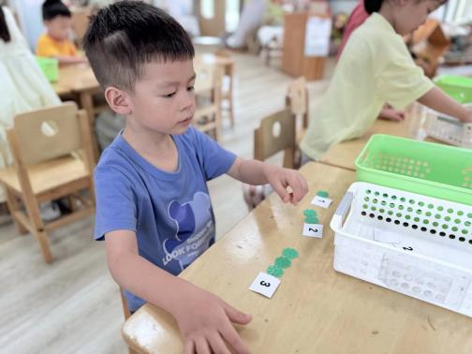
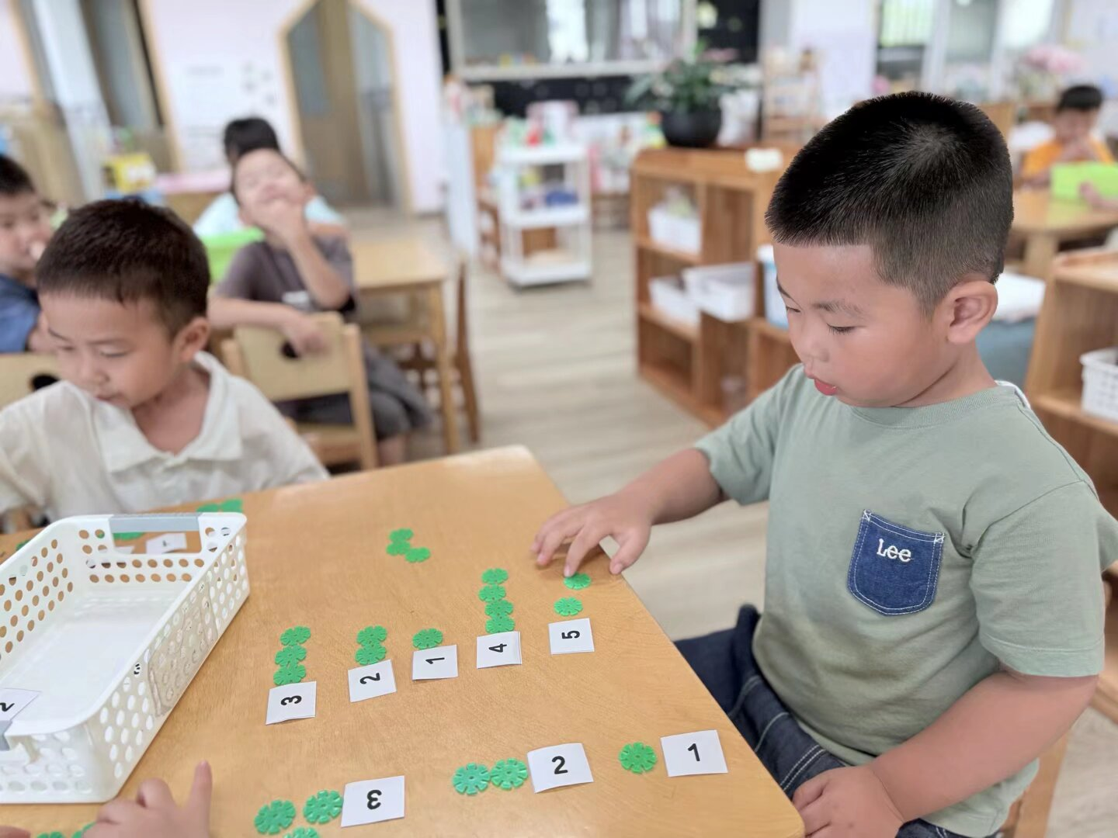
在今天的活动中，王文楷、邓芸汐、蔡彻、杨艺桐、高慧筠、王晟杰、赵宇航、吴皓辰、奚禾、王希言、卢芊禾、薛慕月、马依伊、王一依、徐翊卿、裴延康、刘苏昀、曾怡珺、李雨泽、赵宸、李茗宇、蒋佳宸、史家豪、李一凡小朋友都能积极参与，活动中在游戏情景操作中认识数字1、2、3、4、5，知道它们能表示物体的数量。

